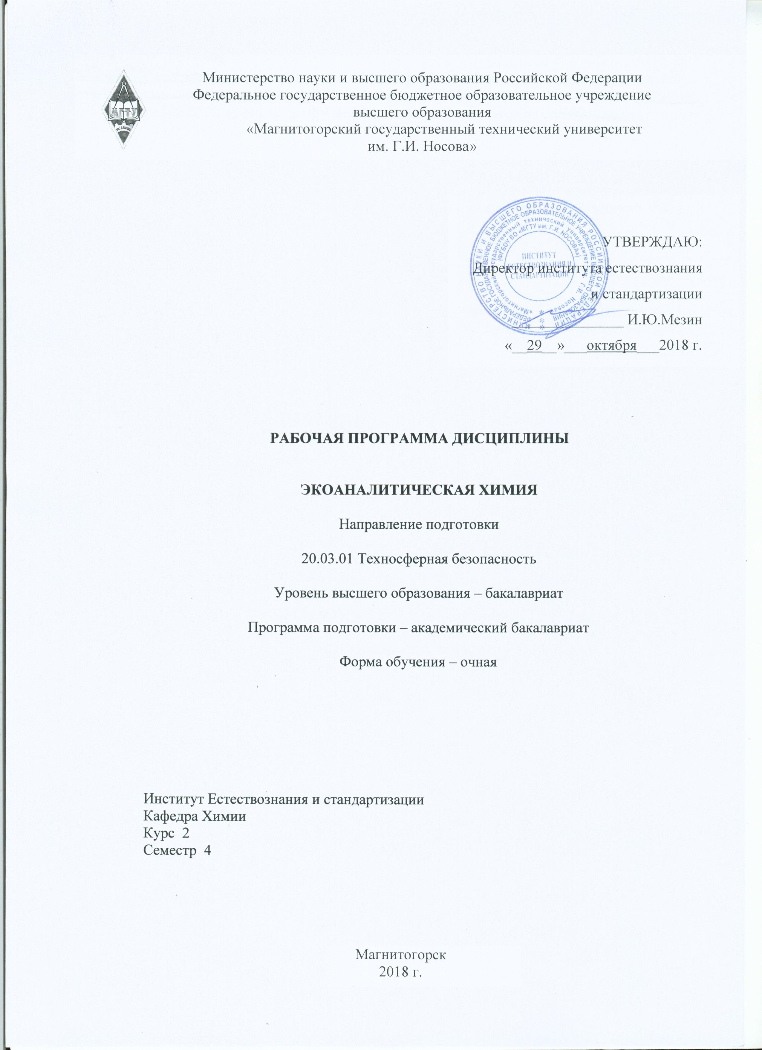

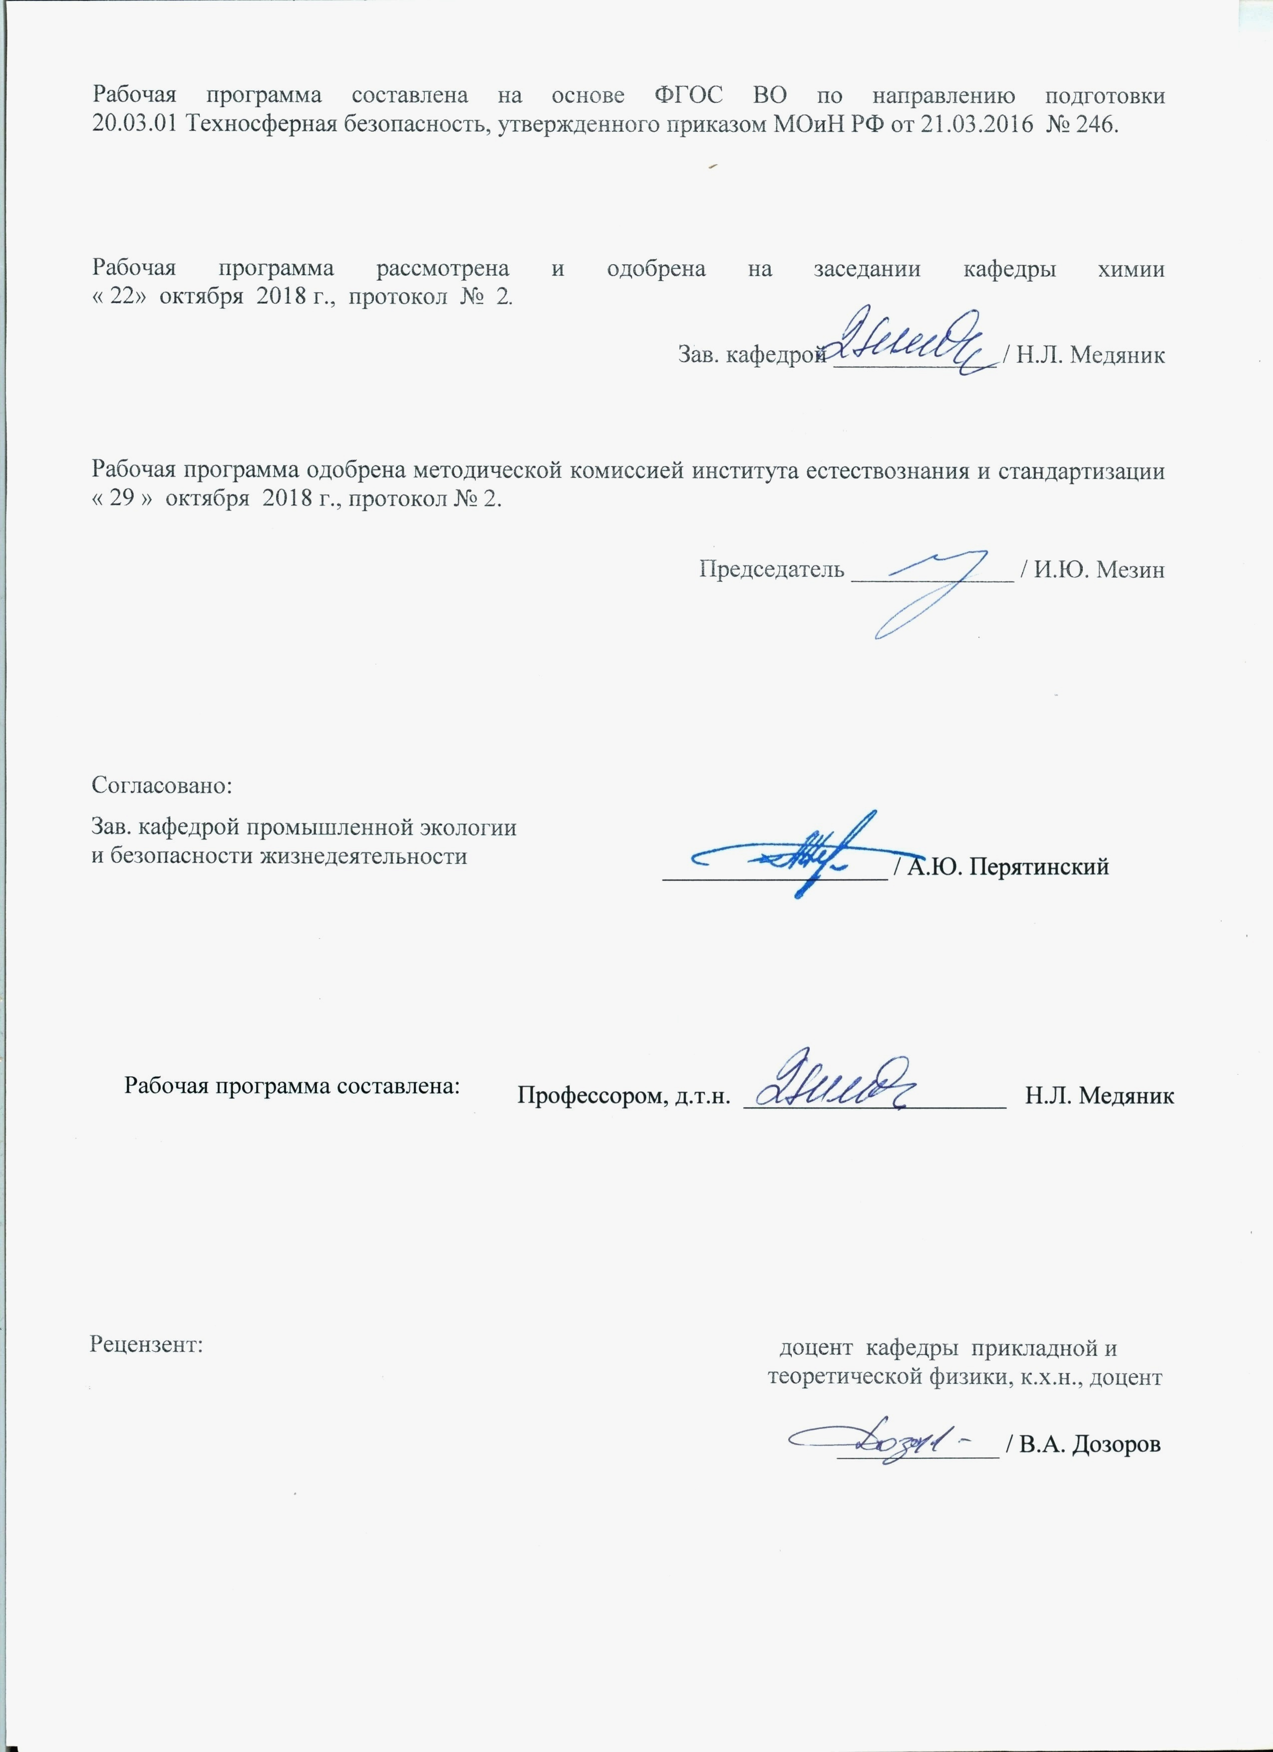

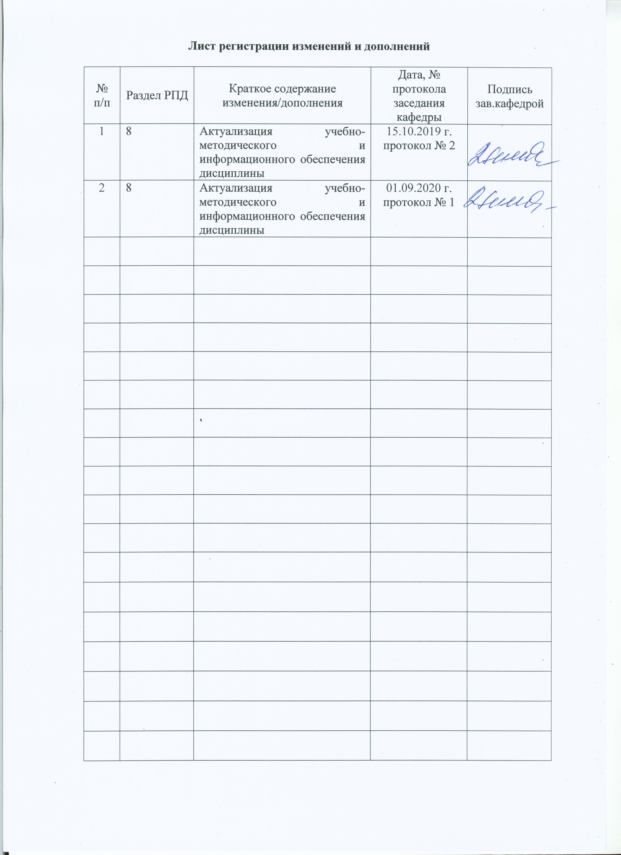

1. Цели освоения дисциплины

**Цель преподавания дисциплины** «Экоаналитическая химия» способствует формированию у студентов знаний и навыков в области современных методов качественного и количественного химического анализа веществ, материалов и объектов окружающей среды; умению грамотно выбирать метод анализа, наиболее пригодный для получения информации о качественном и количественном составе конкретного объекта исследований; получению навыков практической работы в аналитических лабораториях по контролю технологической дисциплины производства.

**2. Место дисциплины в структуре образовательной программы подготовки бакалавра**

Дисциплина Б1.В.04 «Экоаналитическая химия» входит в вариативную часть блока 1 образовательной программы.

Дисциплина базируется на знаниях, полученных в ходе изучения дисциплины: «Химия».

Знания и умения студентов, полученные ими при изучении дисциплины «Экоаналитическая химия», будут необходимы при дальнейшем изучении дисциплин «Методы анализа безопасности сложных технических систем», «Технологические процессы и оборудование предприятий горно-металлургического комплекса», «Метрология, стандартизация и сертификация», «Переработка и утилизация отходов производства», «Надзор и контроль в сфере безопасности».

**3 Компетенции обучающегося, формируемые в результате освоения дисциплины и планируемые результаты обучения**

В результате освоения дисциплины « Экоаналитическая химия» обучающийся должен обладать следующей компетенцией:

|  |  |
| --- | --- |
| Структурный элемент  компетенции | Планируемые результаты обучения |
| ПК – 22 способностью использовать законы и методы математики, естественных, гуманитарных и экономических наук при решении профессиональных задач | |
| Знать | - основные методы химического аналитического анализа;  - современные теоретические направления развития аналитической химии;  - аналитические методы химического анализа по контролю состава воды, почвы и воздуха |
| Уметь | - проводить эксперименты по заданной методике  - проводить необходимые аналитические расчеты с использованием современного физико-математического аппарата;  - решать расчетные задачи практического содержания применительно к профессиональной деятельности |
| Владеть | - методами теоретического и экспериментального исследования,  - практическими навыками аналитического контроля состава воды, почвы и воздуха,  - навыками систематизации результатов анализа применительно к профессиональной деятельности |
| ПК - 23 способностью применять на практике навыки проведения и описания исследований, в том числе экспериментальных | |
| Знать | - методики проведения количественных экоаналитических исследований,  - современное оборудование испытательных аналитических лабораторий |
| Уметь: | - прогнозировать и определять цели и задачи экоаналитических исследований,  применять полученные результаты аналитических экспериментов на практике |
| Владеть: | - навыками пробоотбора и проведения исследований с представительной пробой воды, почвы и воздуха ,  - способностью в устной и письменной форме логически анализировать результаты эксперимента;  - навыками использования аналитического мышления при решении экологических проблем, возникающих на предприятиях |

4. Структура и содержание дисциплины

Общая трудоемкость дисциплины составляет 3 зачетных единицы 108 акад. часов:

- контактная работа – 51,95 акад. часов:

- аудиторная работа – 51 акад.часа;

- внеаудиторная – 0,95 акад.часа

- самостоятельная работа – 56,05 акад.часа

|  |  |  |  |  |  |  |  |  |
| --- | --- | --- | --- | --- | --- | --- | --- | --- |
| Раздел/тема дисциплины | Семестр | Аудиторная контактная работа (в акад. часах) | | | Самостоятельная работа (в акад. часах) | Вид самостоятельной  работы | Форма текущего контроля успеваемости и  промежуточной аттестации | Код и структурный элемент компетенции |
| лекции | | лабораторные занятия |
| 1. Основные методы химического аналитического анализа. Оснащение современной экоаналитической лаборатории | 4 | 4 | | 4/4И | 2 | - оформление отчета по лабораторной работе «Весы и взвешивание»;  - самостоятельное изучение методической и учебной литературы. | Защита лабораторной работы. Коллоквиум по теме «Количественный химический анализ. Методы разделения и концентрирования веществ» | ПК - 22, ПК - 23  -зув |
| 1. Методы разделения и концентрирования веществ | 4 | 2 | | 2И | 4 | - самостоятельное изучение учебной и научно - технической литературы. | ПК - 22, ПК - 23  -зув |
| 1. Гравиметрический метод анализа | 4 | 3 | | 12/2И | 10,05 | - оформление отчета по лабораторной работе «Гравиметрия»;  - решение домашнего задания № 1;  -самостоятельное изучение методической и учебной литературы | Домашнее задание № 1, контрольная работа и коллоквиум по теме «Гравиметрический метод анализа» | ПК - 22, ПК - 23  -зув |
| 1. Титриметрический метод анализа. Кислотно-основное титрование | 4 | 4 | | 8/2И | 20 | - оформление отчета по лабораторной работе «Нейтрализация»;  - решение домашнего задания № 2;  - самостоятельное изучение методической и учебной литературы | Защита лабораторной работы. Домашнее задание № 2, контрольная работа и коллоквиум по теме «Титриметрический метод анализа. Кислотно-основное титрование» | ПК - 22, ПК - 23  -зув |
| 1. Окислительно-восстановительное титрование | 4 |  |  | | 10 | - оформление отчета по лабораторной работе «Оксидиметрия»;  - самостоятельное изучение методической и учебной литературы | Защита лабораторной работы. Контрольная работа и коллоквиум по теме «Окислительно-восстановительное титрование» | ПК - 22, ПК - 23  -зув |
| 2 | | 4/2И |
| 1. Осадительное и комлексометрическое титрование | 4 | 2 | | 4/2И | 10 | - оформление отчета по лабораторной работе «Комплексонометрия»;  - самостоятельное изучение методической и учебной литературы | Защита лабораторной работы. Контрольная работа и коллоквиум по теме «Осадительное и комплексометрическое титрование» | ПК - 22, ПК - 23  -зув |
| Итого по дисциплине | **1** | **17** | | **34/14И** | **56,05** |  | **Зачет** |  |

**5. Образовательные и информационные технологии**

В процессе преподавания дисциплины «Экоаналитическая химия» применяются традиционные и информационно насыщенные опережающие технологии, адекватные самоорганизации студентов в профессиональном образовании. В ходе обучения будущих специалистов необходимо не только формировать конкретные знания, но и развивать навыки профессиональной рефлексии, умение прогнозировать содержание и характер их будущей деятельности с учётом новых социально-экономических реалий, выдвигать новые цели и задачи, формировать высокую мотивацию к постоянному обучению и самообразованию.

Лекционный материал закрепляется в ходе лабораторных работ, на которых выполняются индивидуальные задания по пройденной теме. При проведении лабораторных занятий используется метод контекстного обучения, который позволяет усвоить материал путем выявления связей между конкретным знанием и его применением.

Самостоятельная работа стимулирует студентов к самостоятельной проработке тем в процессе подготовки отчетов по лабораторным работам, решению тематических заданий и подготовки к рубежной и заключительной аттестации, т.е. способствует развитию навыков систематизации результатов экоаналитического анализа применительно к профессиональной деятельности Современные интерактивные средства позволяют экспериментировать с новыми формами контроля. Студентам в ходе обучения необходимо использовать средства информационно - образовательной среды.

**6. Учебно-методическое обеспечение самостоятельной работы обучающихся**

Самостоятельная работа обучающихся подразделяется на аудиторную, которая происходит как во время лабораторных занятий, так и на плановых консультациях, и на внеаудиторную, происходящую во время подготовки студентами отчетов по лабораторным занятиям и выполнения домашних заданий, а также при подготовке к контрольным работам и коллоквиумам.

Аудиторная самостоятельная работа обучающихся предполагает защиту лабораторной работы, прохождение контрольной работы и устного опроса - коллоквиума по каждому разделу дисциплины. Контрольная работа включают теоретические и практические задания, ответы на которые требуют глубокого понимания изученного материала. Максимальное количество баллов в каждой теме курса – 10. Коллоквиум включает в себя устные ответы студентов по методикам проведения испытаний и объяснения результатов эксперимента.

1. Оценочные средства для проведения промежуточной аттестации

Промежуточная аттестация имеет целью определить степень достижения запланированных результатов обучения по дисциплине Экоаналитическая химия за определенный период обучения.

**а) Планируемые результаты обучения и оценочные средства для проведения промежуточной аттестации:**

| Структурный элемент  компетенции | Планируемые результаты обучения | Оценочные средства |
| --- | --- | --- |
| ПК – 22 способностью использовать законы и методы математики, естественных, гуманитарных и экономических наук при решении профессиональных задач | | |
| Знать | - основные методы химического аналитического анализа;  - современные теоретические направления развития аналитической химии;  - аналитические методы химического анализа по контролю состава воды, почвы и воздуха | ***Перечень теоретических вопросов***   1. Качественно-количественные методы химического анализа. 2. Основные приборы и оборудование для «мокрого» химического анализа веществ. 3. Методики проведения опытов по контролю состава воды, почвы и воздуха. Правила техники безопасности. |
| Уметь | - проводить эксперименты по заданной методике  - проводить необходимые аналитические расчеты с использованием современного физико-математического аппарата;  - решать расчетные задачи практического содержания применительно к профессиональной деятельности | ***Примерные практические задания***  1. Рассчитайте минимальную навеску технического хлорида бария, содержащего 10% Ba, для определения его в виде BaSO4.  2. Какой объем 4%-ного раствора (NH4)2C2O4·H2O требуется взять для осаждения кальция из раствора хлорида кальция, в котором содержится около 0,05 г ионов кальция?  3. Из навески технического сульфида натрия массой 0,3000 г после окисления сульфида до сульфата получили 0,8250 г BaSO4. Рассчитайте массовые доли серы и сульфида натрия и сравните их с теоретическим содержанием.  4. Из навески фосфорита массой 0,2350 г получили 0,2711 г CaSO4 и 0,1693 г Mg2P2O7. Вычислите массовые доли CaO и P2O5 в фосфорите. Пересчитайте результаты анализа на абсолютно сухое вещество, если фосфорит содержит 5,42% влаги.  4. Установите формулу соединения, если получены следующие результаты элементного анализа: Fe – 63,64%, S – 36,36%. |
| Владеть | - методами теоретического и экспериментального исследования,  - практическими навыками аналитического контроля состава воды, почвы и воздуха,  - навыками систематизации результатов анализа применительно к профессиональной деятельности | Примерные практические задания:   1. Минеральное фосфорное удобрение для почвы – суперфосфат Са3(РО)4.   Вычислите молярные массы эквивалентов кислоты, основания и соли в следующей реакции:  3 Н3РО4 + 3 Са(ОН)2 = Са3(РО)4 + 6 Н2О.   1. Сколько граммов карбоната натрия содержится в водном растворе, если на нейтрализацию его до гидрокарбоната натрия расходуется 20 мл 0,1 н раствора соляной кислоты? 2. Навеску 0,2132 г карбоната кальция растворили в 50 мл раствора соляной кислоты с титром по кальцию ТHCl/Ca = 0,003068 г/мл. Сколько мл 0,14 н раствора гидроксида натрия потребуется для нейтрализации избытка кислоты? 3. Как, зная массовую долю (%) гигроскопической влаги и массу воздушно-сухой почвы, рассчитать массу высушенной почвы, использующейся в качестве пробы для анализа? |
| ПК - 23 способностью применять на практике навыки проведения и описания исследований, в том числе экспериментальных | | |
| Знать | - методики проведения количественных экоаналитических исследований,  - современное оборудование испытательных аналитических лабораторий | ***Перечень теоретических вопросов***   1. Методы разделения и концентрирования веществ; 2. Гравиметрия; 3. Кислотно-основное титрование; 4. Окислительно-восстановительное титрование 5. Осадительное и комплексонометрическое титрование» |
| Уметь: | - прогнозировать и определять цели и задачи экоаналитических исследований,  применять полученные результаты аналитических экспериментов на практике | ***Примерные практические задания***   1. Какую массу пробы, содержащей 60 % , следует взять для гравиметрического анализа, чтобы после соответствующей обработки на титрование полученной соли железа (II) израсходовать 20,00 мл 0,1 н раствора  (fэкв. = 1/5).   Схема реакции:  .   1. К подкисленному раствору  прибавили избыточное количество  и несколько капель раствора соли молибдена в качестве катализатора. Выделившийся  оттитровали 22,40 мл 0,1010 н  (fэкв. =1). Какая масса  содержалась в растворе?   Схемы реакций:  ;  . |
| Владеть: | - навыками пробоотбора и проведения исследований с представительной пробой воды, почвы и воздуха ,  - способностью в устной и письменной форме логически анализировать результаты эксперимента;  - навыками использования аналитического мышления при решении экологических проблем, возникающих на предприятиях | ***Примерные практические задания***   1. Построить кривую титрования 100 мл 0,05 М KBr раствором  0,05 н Hg2(NO3)2. ПР(Hg2Br2) = 1,3×10-18. 2. Для определения хлоридов взяли навеску кальцинированной соды массой 3,256 г растворили в воде, раствор нейтрализовали азотной кислотой и довели объём до 200,0 мл. К 20,0 мл полученного раствора прибавили 50,0 мл 0,01 М AgNO3 (К=0,9854). На осадительное титрование избытка AgNO3 израсходовали 21,48 мл раствора NH4SCN (T(NH4SCN/AgNO3)= 0,001952). Вычислите массовую долю NaCl в исследуемом образце сточной воды . 3. Как подготовить аналитическую пробу для определения органического углерода и азота в воде и почве? |

**б) Порядок проведения промежуточной аттестации, показатели и критерии оценивания:**

Промежуточная аттестация по дисциплине «Экоаналитическая химия» включает теоретические вопросы, позволяющие оценить уровень усвоения обучающимися знаний, и практические задания, выявляющие степень сформированности умений и владений, проводится в форме зачета.

Зачет по данной дисциплине проводится в устной форме по билетам, каждый из которых включает 2 теоретических вопроса и одно практическое задание.

***Показатели и критерии оценивания зачета:***

«зачтено» - обучающийся демонстрирует пороговый уровень сформированности компетенций: в ходе контрольных мероприятий допускаются ошибки, проявляется отсутствие отдельных знаний, умений, навыков, обучающийся испытывает значительные затруднения при оперировании знаниями и умениями при их переносе на новые ситуации;

«не зачтено» - обучающийся не может показать знания на уровне воспроизведения и объяснения информации, не может показать интеллектуальные навыки решения простых задач.

|  |
| --- |
| **8** **Учебно-методическое** **и** **информационное** **обеспечение** **дисциплины** **(модуля)** |
| **а)** **Основная** **литература:** |
|
| 1. Аналитическая химия. Физико-химические методы анализа : учебное пособие / В.П. Гуськова, Л.С. Сизова, Н.В. Юнникова, Г.Г. Мельченко. — Кемерово : КемГУ, 2007. — 96 с. — ISBN 978-5-89289-438-8. — Текст : электронный // Электронно-библиотечная система «Лань» : [сайт]. — URL: <https://e.lanbook.com/book/4591> (дата обращения: 01.09.2020).  2. Аналитическая химия: химические методы анализа : учебник / Е.Г. Власова, А.Ф. Жуков, И.Ф. Колосова, К.А. Комарова ; под редакцией О.М. Петрухина, Л.Б. Кузнецовой. — Москва : Лаборатория знаний, 2017. — 467 с. — ISBN 978-5-00101-554-3. — Текст : электронный // Электронно-библиотечная система «Лань» : [сайт]. — URL: <https://e.lanbook.com/book/97407> (дата обращения: 01.09.2020).       |  | | --- | | **б)** **Дополнительная** **литература:** | | 1. Основы аналитической химии: практическое руководство : руководство / Ю.А. Барбалат, А.В. Гармаш, О.В. Моногарова, Е.А. Осипова ; под редакцией Ю.А. Золотова [и др.]. — Москва : Лаборатория знаний, 2017. — 465 с. — ISBN 978-5-00101-567-3. — Текст : электронный // Электронно-библиотечная система «Лань» : [сайт]. — URL: <https://e.lanbook.com/book/97410> (дата обращения: 01.09.2020).  2. Аналитическая химия: расчеты в количественном анализе : учебное пособие / В.П. Гуськова, Л.С. Сизова, Г.Г. Мельченко, Н.В. Юнникова. — 2-е изд., испр. и доп. |  |  | | --- | | — Кемерово : КемГУ, 2010. — 124 с. — ISBN 978-5-89289-633-7. — Текст : электронный // Электронно-библиотечная система «Лань» : [сайт]. — URL: <https://e.lanbook.com/book/4593> (дата обращения: 01.09.2020).  3. Золотов, Ю.А. Введение в аналитическую химию : учебное пособие / Ю.А. Золотов. — Москва : Лаборатория знаний, 2016. — 266 с. — ISBN 978-5-93208-215-7. — Текст : электронный // Электронно-библиотечная система «Лань» : [сайт]. — URL: <https://e.lanbook.com/book/84079> (дата обращения: 01.09.2020).  4. Аналитическая химия. Титриметрические и гравиметрические методы анализа : учебное пособие / И. А. Варламова, Н. Л. Калугина, Л. Г. Коляда [и др.] ; МГТУ. - Магнитогорск : МГТУ, 2016. - 1 электрон. опт. диск (CD-ROM). - Загл. с титул. экрана. - URL: <https://magtu.informsystema.ru/uploader/fileUpload?name=2564.pdf&show=dcatalogues/1/1130366/2564.pdf&view=true> (дата обращения: 01.09.2020). - Макрообъект. - Текст : электронный. - Сведения доступны также на CD-ROM.  5. Варламова, И. А. Физико-химические методы анализа : учебное пособие / И. А. Варламова, Н. Л. Калугина, Л. Г. Коляда. - 2-е изд., подгот. по печ. изд. 2008 г. - Магнитогорск : МГТУ, 2011. - 1 электрон. опт. диск (CD-ROM). - Загл. с титул. экрана. - URL: <https://magtu.informsystema.ru/uploader/fileUpload?name=8.pdf&show=dcatalogues/1/1119166/8.pdf&view=true> (дата обращения: 01.09.2020). - Макрообъект. - Текст : электронный. - Сведения доступны также на CD-ROM.  6. Краткий справочник физико-химических величин / сост.: Н. М. Барон, А. М. Пономарева, А. А. Равдель, З. Н. Тимофеева; под ред. А. А. Равделя, А. М. Пономаревой. - 10-е изд., испр. и доп. - СПб. : Иван Федоров, 2003. - 238 с. : ил. - ISBN 5-8194-0071-2. - Текст: непосредственный.  7. Известия высших учебных заведений. Химия и химическая технология: научно-технический журнал – ISSN 0579-2991. | |
|  |
| |  | | --- | | **б)** **Дополнительная** **литература:** | | 1. Основы аналитической химии: практическое руководство : руководство / Ю.А. Барбалат, А.В. Гармаш, О.В. Моногарова, Е.А. Осипова ; под редакцией Ю.А. Золотова [и др.]. — Москва : Лаборатория знаний, 2017. — 465 с. — ISBN 978-5-00101-567-3. — Текст : электронный // Электронно-библиотечная система «Лань» : [сайт]. — URL: <https://e.lanbook.com/book/97410> (дата обращения: 01.09.2020).  2. Аналитическая химия: расчеты в количественном анализе : учебное пособие / В.П. Гуськова, Л.С. Сизова, Г.Г. Мельченко, Н.В. Юнникова. — 2-е изд., испр. и доп. |  |  | | --- | | — Кемерово : КемГУ, 2010. — 124 с. — ISBN 978-5-89289-633-7. — Текст : электронный // Электронно-библиотечная система «Лань» : [сайт]. — URL: <https://e.lanbook.com/book/4593> (дата обращения: 01.09.2020).  3. Золотов, Ю.А. Введение в аналитическую химию : учебное пособие / Ю.А. Золотов. — Москва : Лаборатория знаний, 2016. — 266 с. — ISBN 978-5-93208-215-7. — Текст : электронный // Электронно-библиотечная система «Лань» : [сайт]. — URL: <https://e.lanbook.com/book/84079> (дата обращения: 01.09.2020).  4. Аналитическая химия. Титриметрические и гравиметрические методы анализа : учебное пособие / И. А. Варламова, Н. Л. Калугина, Л. Г. Коляда [и др.] ; МГТУ. - Магнитогорск : МГТУ, 2016. - 1 электрон. опт. диск (CD-ROM). - Загл. с титул. экрана. - URL: <https://magtu.informsystema.ru/uploader/fileUpload?name=2564.pdf&show=dcatalogues/1/1130366/2564.pdf&view=true> (дата обращения: 01.09.2020). - Макрообъект. - Текст : электронный. - Сведения доступны также на CD-ROM.  5. Варламова, И. А. Физико-химические методы анализа : учебное пособие / И. А. Варламова, Н. Л. Калугина, Л. Г. Коляда. - 2-е изд., подгот. по печ. изд. 2008 г. - Магнитогорск : МГТУ, 2011. - 1 электрон. опт. диск (CD-ROM). - Загл. с титул. экрана. - URL: <https://magtu.informsystema.ru/uploader/fileUpload?name=8.pdf&show=dcatalogues/1/1119166/8.pdf&view=true> (дата обращения: 01.09.2020). - Макрообъект. - Текст : электронный. - Сведения доступны также на CD-ROM.  6. Краткий справочник физико-химических величин / сост.: Н. М. Барон, А. М. Пономарева, А. А. Равдель, З. Н. Тимофеева; под ред. А. А. Равделя, А. М. Пономаревой. - 10-е изд., испр. и доп. - СПб. : Иван Федоров, 2003. - 238 с. : ил. - ISBN 5-8194-0071-2. - Текст: непосредственный.  7. Известия высших учебных заведений. Химия и химическая технология: научно-технический журнал – ISSN 0579-2991. | |
| 1. Основы аналитической химии: практическое руководство : руководство / Ю.А. Барбалат, А.В. Гармаш, О.В. Моногарова, Е.А. Осипова ; под редакцией Ю.А. Золотова [и др.]. — Москва : Лаборатория знаний, 2017. — 465 с. — ISBN 978-5-00101-567-3. — Текст : электронный // Электронно-библиотечная система «Лань» : [сайт]. — URL: <https://e.lanbook.com/book/97410> (дата обращения: 01.09.2020).  2. Аналитическая химия: расчеты в количественном анализе : учебное пособие / В.П. Гуськова, Л.С. Сизова, Г.Г. Мельченко, Н.В. Юнникова. — 2-е изд., испр. и доп. — Кемерово : КемГУ, 2010. — 124 с. — ISBN 978-5-89289-633-7. — Текст : электронный // Электронно-библиотечная система «Лань» : [сайт]. — URL: <https://e.lanbook.com/book/4593> (дата обращения: 01.09.2020).  3. Золотов, Ю.А. Введение в аналитическую химию : учебное пособие / Ю.А. Золотов. — Москва : Лаборатория знаний, 2016. — 266 с. — ISBN 978-5-93208-215-7. — Текст : электронный // Электронно-библиотечная система «Лань» : [сайт]. — URL: <https://e.lanbook.com/book/84079> (дата обращения: 01.09.2020). |
| 4. Аналитическая химия. Титриметрические и гравиметрические методы анализа : учебное пособие / И. А. Варламова, Н. Л. Калугина, Л. Г. Коляда [и др.] ; МГТУ. - Магнитогорск : МГТУ, 2016. - 1 электрон. опт. диск (CD-ROM). - Загл. с титул. экрана. - URL: <https://magtu.informsystema.ru/uploader/fileUpload?name=2564.pdf&show=dcatalogues/1/1130366/2564.pdf&view=true> (дата обращения: 01.09.2020). - Макрообъект. - Текст : электронный. - Сведения доступны также на CD-ROM.  5. Варламова, И. А. Физико-химические методы анализа : учебное пособие / И. А. Варламова, Н. Л. Калугина, Л. Г. Коляда. - 2-е изд., подгот. по печ. изд. 2008 г. - Магнитогорск : МГТУ, 2011. - 1 электрон. опт. диск (CD-ROM). - Загл. с титул. экрана. - URL: <https://magtu.informsystema.ru/uploader/fileUpload?name=8.pdf&show=dcatalogues/1/1119166/8.pdf&view=true> (дата обращения: 01.09.2020). - Макрообъект. - Текст : электронный. - Сведения доступны также на CD-ROM.  6. Известия высших учебных заведений. Химия и химическая технология: научно-технический журнал – ISSN 0579-2991. |

|  |
| --- |
| **в)** **Методические** **указания:** |
| 1. Калугина, Н.Л. Окислительно-восстановительное титрование: методические указания к лабораторным работам по дисциплинам «Аналитическая химия и физико-химические методы анализа», «Экоаналитическая химия», «Аналитический контроль металлургического производства» для обучающихся по всем направлениям подготовки и специальностям всех форм обучения / Н.Л. Калугина, И.А. Варламова; Магнитогорский гос. технический ун-т им. Г. И. Носова. – Магнитогорск : МГТУ им. Г. И. Носова, 2017. – 25 с. – Текст : непосредственный.  2. Варламова, И.А. Комплексометрия. Комплексонометрическое титрование: методические указания к лабораторной работе по дисциплинам «Аналитическая химия и ФХМА», «ФХМА», «Экоаналитическая химия», «Аналитический контроль металлургического производства» для обучающихся по всем направлениям подготовки и специальностям всех форм обучения / И.А. Варламова, Н.Л. Калугина; Магнитогорский гос. технический ун-т им. Г. И. Носова. – Магнитогорск : МГТУ им. Г. И. Носова, 2017. – 20 с. – Текст : непосредственный.  3. Варламова И.А. Кислотно-основное титрование. Методические указания к лабораторной работе по дисциплинам «Аналитическая химия», «Физико-химические методы анализа», «Экоаналитическая химия» для обучающихся всех направлений подготовки и специальностей всех форм обучения/ И.А. Варламова, Н.Л. Калугина, Коляда Л.Г.; Магнитогорский гос. технический ун-т им. Г. И. Носова. – Магнитогорск : МГТУ им. Г. И. Носова, 2020. – 16 с. – Текст: непосредственный.  4. Варламова И.А. Гравиметрический анализ. Методические указания к лабораторной работе по дисциплинам «Аналитическая химия», «Физико-химические методы анализа», «Экоаналитическая химия» для обучающихся всех направлений подготовки и специальностей всех форм обучения/ И.А. Варламова, Н.Л. Калугина, Коляда Л.Г.; Магнитогорский гос. технический ун-т им. Г. И. Носова. – Магнитогорск : МГТУ им. Г. И. Носова, 2020. – 19 с. – Текст: непосредственный. |

|  |  |  |  |  |
| --- | --- | --- | --- | --- |
| 5. Варламова И.А. Гравиметрия. Методические указания для самостоятельной работы по дисциплинам «Аналитическая химия», «Физико-химические методы анализа», «Экоаналитическая химия» для обучающихся всех направлений подготовки и специальностей всех форм обучения/ И.А. Варламова, Н.Л. Калугина, Катюшенко О.М.; Магнитогорский гос. технический ун-т им. Г. И. Носова. – Магнитогорск : МГТУ им. Г. И. Носова, 2020. – 38 с. – Текст: непосредственный.  6. Варламова И.А. Количественный анализ. Метод нейтрализации. Методические указания для самостоятельной работы по дисциплинам «Аналитическая химия», «Физико-химические методы анализа», «Экоаналитическая химия» для обучающихся всех направлений подготовки и специальностей всех форм обучения/ И.А. Варламова, Н.Л. Калугина, Коляда Л.Г.; Магнитогорский гос. технический ун-т им. Г. И. Носова. – Магнитогорск : МГТУ им. Г. И. Носова, 2020. – 30 с. – Текст: непосредственный. | | | | |
|  |  |  |  |  |
| **г)** **Программное** **обеспечение** **и** **Интернет-ресурсы:** | | | | |
|  | | | | |
|
|  |  |  |  |  |
| **Программное** **обеспечение** | | | | |
|  | Наименование ПО | № договора | Срок действия лицензии |  |
|  | FAR Manager | свободно распространяемое ПО | бессрочно |  |
|  | MS Office 2007 Professional | № 135 от 17.09.2007 | бессрочно |  |
|  | 7Zip | свободно распространяемое ПО | бессрочно |  |
|  | MS Windows 7 Professional(для классов) | Д-1227-18 от 08.10.2018 | 11.10.2021 |  |
|  |  |  |  |  |
| **Профессиональные** **базы** **данных** **и** **информационные** **справочные** **системы** | | | | |
|  | **Профессиональные** **базы** **данных** **и** **информационные** **справочные** **системы** | |  |  |
|  | Название курса  Электронная база периодических изданий East View Information Services, ООО «ИВИС» | | Ссылка  <https://dlib.eastview.com/> |  |
|  |  |
|  | Электронная база периодических изданий East View Information Services, ООО «ИВИС» | | <https://dlib.eastview.com/> |  |
|  | Национальная информационно-аналитическая система – Российский индекс научного цитирования (РИНЦ) | | URL: <https://elibrary.ru/project_risc.asp> |  |
|  | Информационная система - Единое окно доступа к информационным ресурсам | | URL: <http://window.edu.ru/> |  |
|  | Федеральное государственное бюджетное учреждение «Федеральный институт промышленной собственности» | | URL: <http://www1.fips.ru/> |  |
|  | Российская Государственная библиотека. Каталоги | | <https://www.rsl.ru/ru/4readers/catalogues/> |  |
|  | Электронные ресурсы библиотеки МГТУ им. Г.И. Носова | | <http://magtu.ru:8085/marcweb2/Default.asp> |  |
|  | Университетская информационная система РОССИЯ | | <https://uisrussia.msu.ru> |  |

9. Материально-техническое обеспечение дисциплины (модуля)

Материально-техническое обеспечение дисциплины включает:

| Тип и название аудитории | Оснащение аудитории |
| --- | --- |
| Лекционная аудитория | Мультимедийные средства хранения, передачи и представления информации |
| Химические лаборатории | Оборудование, химическая посуда, наборы реактивов, таблицы, схемы, плакаты.  Оборудование для выполнения лабораторных работ:  Весы аналитические ВЛР 200  Весы лабораторные ВК (II класс точности)  рН-метр-иономер Мультитест ИПЛ-101;  Спектрофотометр СФ-26, ПЭ 5400ВИ  Кондуктометр Мультитест КСЛ-101;  Кондуктометр Анион 4120;  Ионометр АНИОН 4111;  Фотоэлектроколориметр КФК-2;  Магнитная мешалка ММ-3М |
| Компьютерный класс | Персональные компьютеры с пакетом MS Office и выходом в Интернет и специализированным программным обеспечением (виртуальные лабораторные работы, комплекты тестов, интерактивное учебное пособие для дистанционного обучения студентов) |